Histoire et d’arts et d’informatique
Compétences :
- Développer sa culture artistique
- Utiliser la messagerie.
- Enregistrer un fichier.
- Savoir copier et coller d’un fichier à un autre.
- Utiliser internet et faire des recherches.

Mission 2 :
Retrouver sur internet les tableaux originaux qui ont inspiré certains « dessins Simpson ».
- Ouvre internet et fais une recherche. Pour cela, tape les mots-clé qui te son proposés.
- Quand tu as trouvé le tableau original qui correspond au dessin des Simpson, clique dessus avec le bouton droit de ta souris. Une fenêtre apparaît à peu près comme celle-ci : 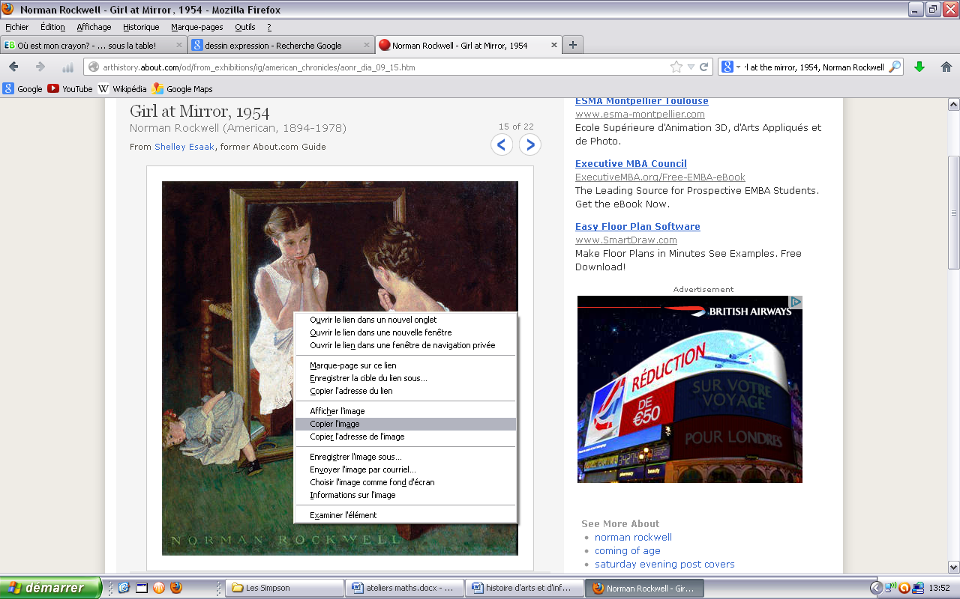 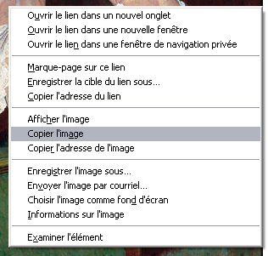
- Copie l’image du tableau et colle l’image à côté de son « dessin Simpson » en cliquant sur le bouton droit de ta souris.
- Clique dans le cadre en dessous et remplis le cadre en dessous de l’œuvre en précisant le nom du tableau et son auteur. (la date de la création est en bonus).

Àtoi de jouer :

Recherche numéro 1 :
- Observe ce premier dessin des Simpson. Réfléchis à quels mots il te fait penser.
- Ouvre internet et tape dans le cadre de la recherche : femme coquillage.
- Copie l’image et colle l’image à côté. (bouton droit)
- Remplis le cadre en dessous de l’œuvre en précisant le nom du tableau et son auteur. (la date de la création est en bonus)

 Ici :

Recherche numéro 2 :
1) Observe ce premier dessin des Simpson. Réfléchis à quels mots il te fait penser.
- Ouvre internet et tape dans le cadre de la recherche : couple paysans fourche.
- Copie l’image et colle l’image à côté. (bouton droit)
- Remplis le cadre en dessous de l’œuvre en précisant le nom du tableau et son auteur. (la date de la création est en bonus)

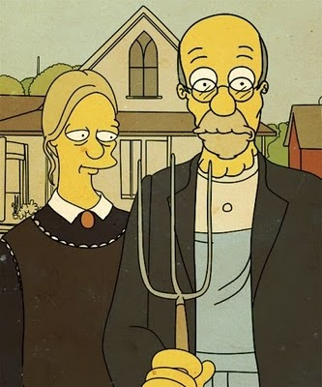 Ici :

